ZB-8型漏水检测仪

使
用
说
明
书

仪器简介：
ZB-8型漏水检测仪为袖珍便携式漏水检测仪，主机体积只有150mm×70mm×116mm大小，重约870克，携带操作极为轻巧简便，整体设计采用全金属外壳，坚固耐用
ZB-8型漏水检测仪采用微电流工作时间设计，每小时耗电量不超过15mA，从而达到了超长的工作时间
ZB-8型漏水检测仪为机械式电表和LED发光管显示，判断漏点清晰明了
ZB-8型漏水检测仪使用大容量可充电镍氢充电电池组，容量高达1500mA
ZB-8型漏水检测仪配置高性能传感器，探测更深更精确
ZB-8型漏水检测仪配置高保真检漏耳机，有效遏制外界干扰

技术指标:
放大倍数：100~1000倍并连续可调
频率范围：100～2000 Hz
灵敏度：不小于1000μV/g
工作电流：不大于15mA
输入短路噪声：不大于2μV
选频组合：16种选频方式
供电电源：1500mAh镍氢充电电池组
主机(放大器)：(150mm×70mm×116mm，870克)，
拾振器：(重600克)
听漏耳机：(重320克)
充电器(55mm×45mm×56mm)

标准配置：
主 机……………………1台（内置镍氢电池组）
拾振器……………………1只
耳 机……………………1付
充电器……………………1只
说明书……………………1本
保修卡……………………1份
手提包装箱………………1只

保 质 期

ZB型仪器在按说明书正常使用情况下，质量保证期为售卖之日起一年。

警 示

(1)勿将水进入放大器中
(2)勿随意拆碰内部元件
(3)勿强烈震动，特别是拾振器
(4)勿将仪器长期暴露于阳光或温度过高场所
(5)长期不用时，应将设备按原包装形式存放

电池充电方法

仪器配置有专用充电器，将专用充电器接220V电源后并将插头插入放大器左侧插孔，这时充电器上红灯亮，连续充电10小时至12小时，不宜过充。
电池为专用高性能镍氢电池组，无记忆效应。
电池充满后，可连续工作20小时。

使用备用应急电池方法

(1)如充电电池组未来得及充电而需急用，可用外接
电源(5#干电池6节串联)以与充电器相同插头(内
正外负)插入充电孔内，放大器即可工作。
(2)对内部电池作3小时充电，放大器可工作3小时以上
(因无记忆效应，短时充电不会对电池造成损伤)。
注：正常情况需待电池基本用完电后再充，以防10小时过充电。

实测前仪器检查

为避免实测时临时发现仪器问题而误工，应在实测前作仪器检查。
将拾振器、耳机依次插入对应插孔，按下电源键和光显键，戴上耳机，放大旋钮至中间位置，拾振器置于地面，用脚轻擦附近地面，观察光排动态及电表动态是否可满档，耳机中听音是否正常，如光排在脚擦地面的大振动下不能满显示，是需要充电。
从低至高按下选频上下带通调节键，听耳机中音调是否变化。正常时应在不按键时低音最丰富，按下时很小听到四周噪音，并有微弱尖锐声感受。

测漏一般方法

(一)在路面上沿管线巡测定点法。
带上主机(放大器)和耳机，请调音量至大小适度入耳(除主机放大可调整外，耳机上还有可调音量旋钮，耳感灵敏者可适当调小耳机上音量旋钮)以免不适。
如图所示，A为最大漏点敏感处，B显示了漏音的衰减曲线，C是漏水处。
将拾振器沿管线尽量放置于漏点附近，当拾振器接近漏点时，漏水音会通过耳机突然入耳。这时，调整滤波组合进一步判断和区分漏点。
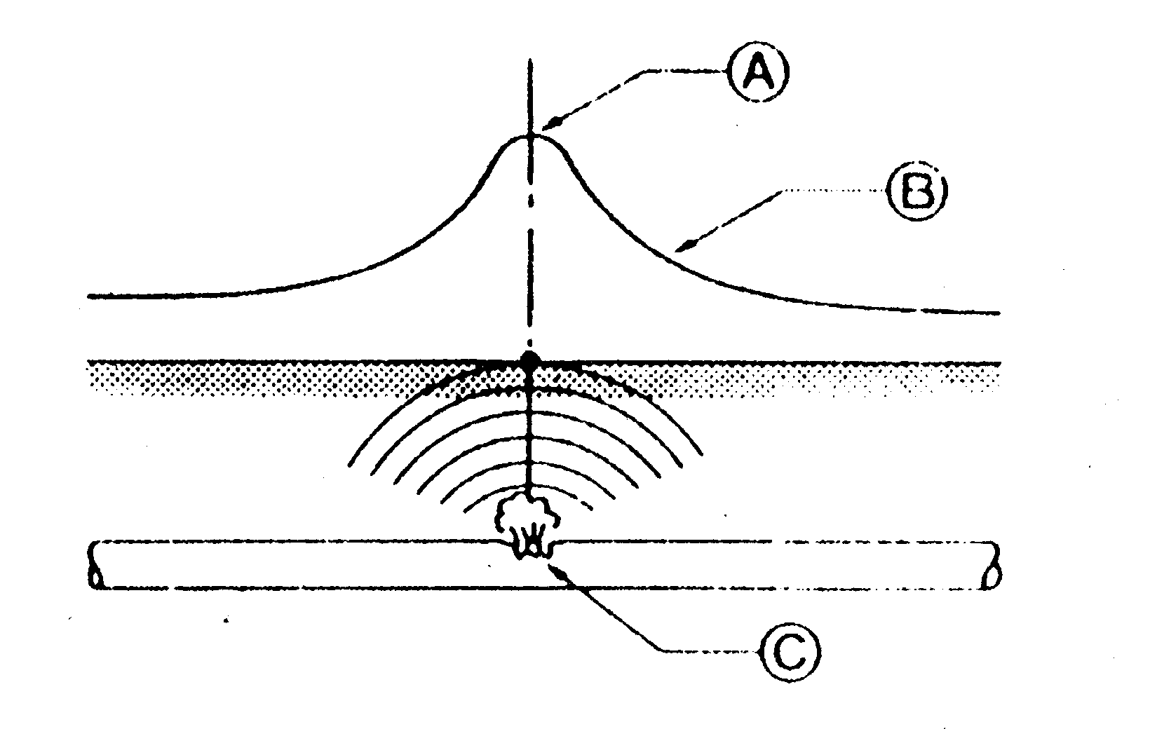

(二)接触管线以声级和音质估测法。
将拾振器固定于听音杆，以听杆底端接触管线或闸阀、消防栓等与管线直通的器件上，以相同的仪器工作状态在附近几点作比较，声级最强、音调频率最高的触点最接近管道漏点。如下图中D点：
测漏一般方法

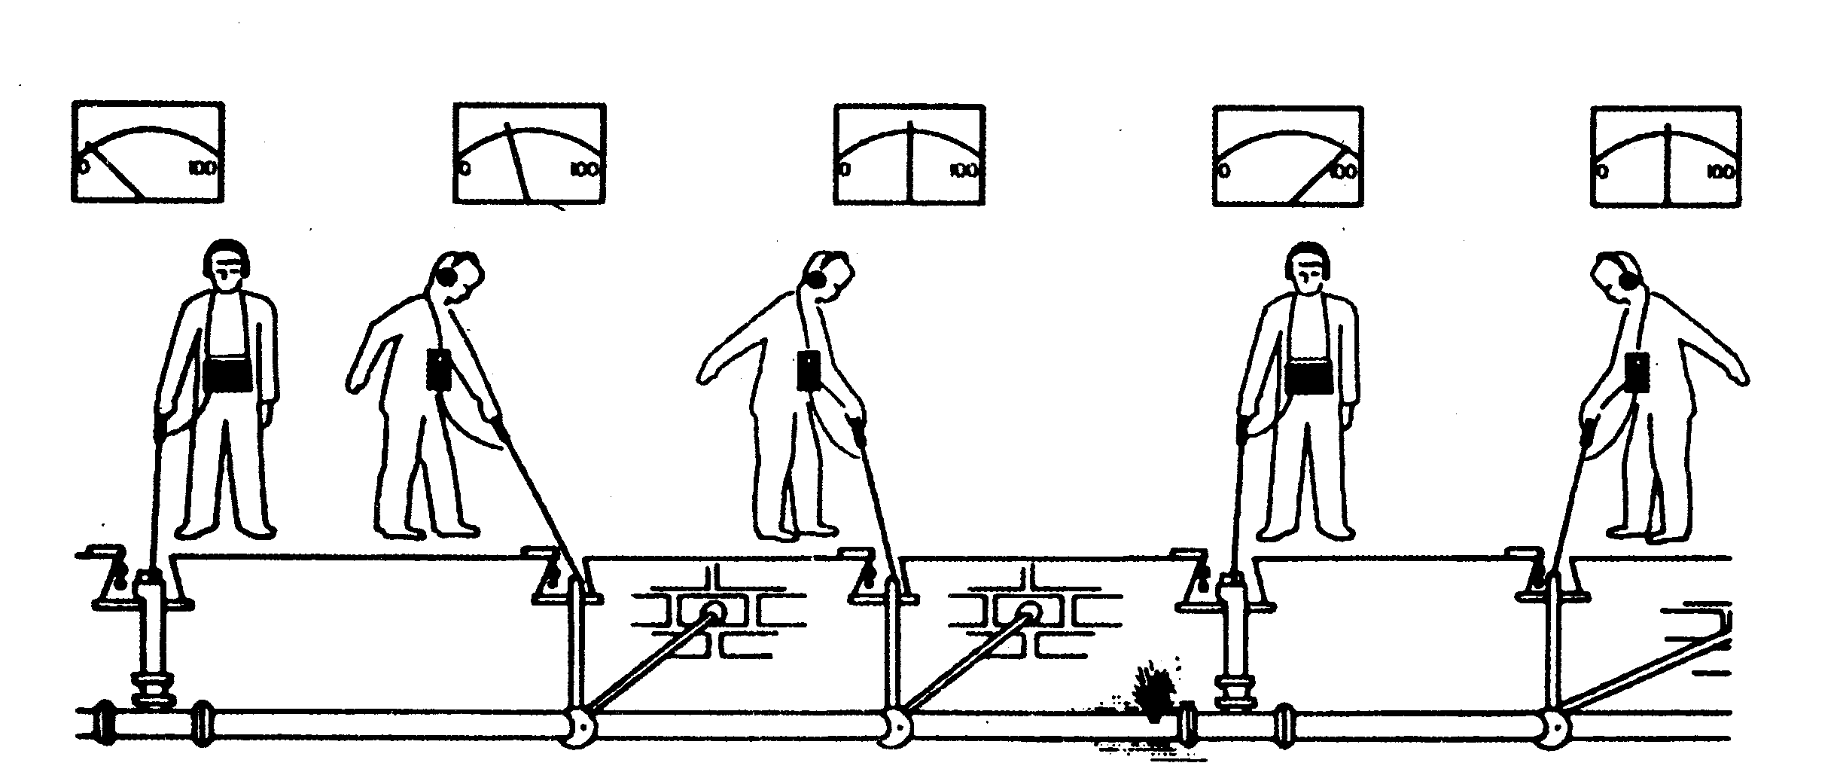

A B C D E

维护、维修情况记录
时 间 | 维护、维修内容 | 维护、维修人员 | 用户确认 | 备 注

